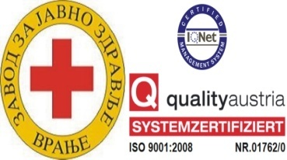 | РЕПУБЛИКА СРБИЈА  ЗАВОД ЗА ЈАВНО ЗДРАВЉЕ  ВРАЊЕ  17 500 Врање, Ј. Ј. Лунге бр. 1 | Рег.број: 5-02-00  Текући рачун:  840-269661-28  Матични број: 07205830  ПИБ 100547873
 | 017/421-310, Faks: 017/400-271, E mail: info@zjzvranje.org.rs
Број: 05-2847/21-05
Датум: 03.06.2021.
ИЗМЕЊЕН ПЛАН ЈАВНИХ НАБАВКИ ЗА 2021. ГОДИНУ

Ред.  број | Врста предмета | Предмет јавне набавке | Процењена вредност без ПДВ-а | Врста поступка | Оквирно време покретањa | CPV ознака | НСТЈ | Напомена
1. | Добра | Гориво |  | Отворени поступак | Први квартал | 09100000 Горива | РС228 - Пчињска област
2. | Добра | Микробиолошки тестови |  | Отворени поступак | Други квартал | 33696500 Лабораторијски реагенси | РС228 – Пчињска област
3. | Добра | Брзи тестови и серуми за микробиолошку лабораторију |  | Отворени поступак | Други  квартал | 33696500 Лабораторијски реагенси | РС228 –Пчињска област | Обликован по партијама/ процењена вредност без ПДВ-а
4. | Добра | Хемикалије за екотоксиколошку лабораторију |  | Отворени поступак | Други  квартал | 24300000  Основне неорганске и органске хемикалије | РС228 –Пчињска област | Обликован по партијама/ процењена вредност без ПДВ-а
5. | Добра | Медицинска и лабораторијска опрема |  | Отворени поступак | Други  квартал | 33100000  Медицинска опрема | РС228 –Пчињска област
6. | Добра | Хранљиве подлоге |  | Отворени поступак | Трећи  квартал | 24931250 Подлоге за развој култура | РС228 –Пчињска област | Обликован по партијама/ процењена вредност без ПДВ-а
7. | Добра | Службено возило |  | Отворени поступак | Четврти  квартал | 34100000  Моторна возила | РС228 –Пчињска област

ЗАВОД ЗА ЈАВНО ЗДРАВЉЕ ВРАЊЕ
в.д. директора
др Светлана Стојановић

